廃食用油を回収しています！
回覧
ご家庭から出る廃食用油を回収し、バイオ燃料等に再利用しています。
使用済みの植物性油（天ぷら油等）や賞味期限の切れた物などがありましたら、ぜひお持ちください。
対象外の油
〇バター、ココナッツオイル、
ラードなどの固まってしまう油
〇食用以外の油（エンジンオイル、灯油など）
対象の油
〇オリーブオイル菜種油
（キャノーラ油）、サラダ油、
大豆油、ごま油など


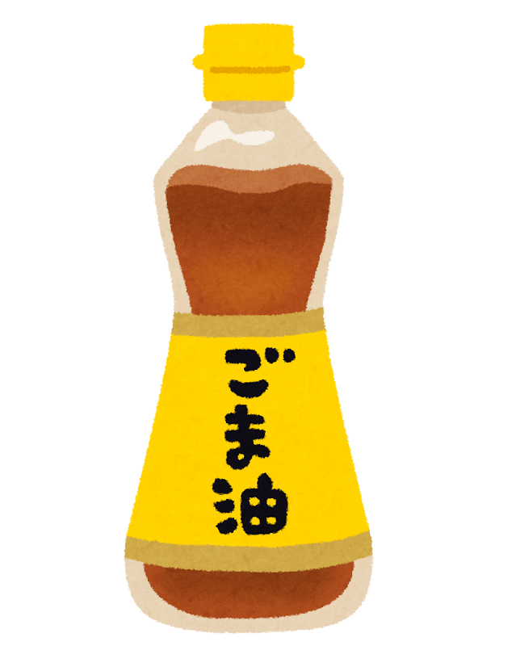
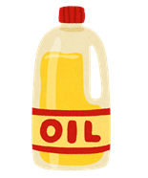
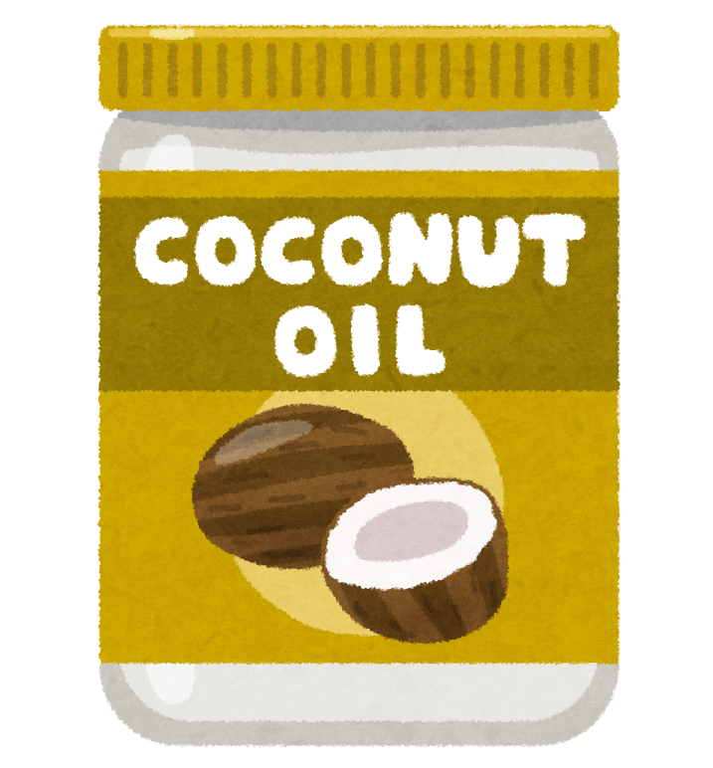
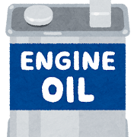

※揚げかす等の不純物が入らないようにお願いします。
ペットボトルなどの容器に入れ、ふたをよく閉めてください。

場所：横芝光町役場 1階 総合案内
健康づくりセンタープラム 1階
時間：午前9時00分～午後4時30分

※健康づくりセンタープラムでは土日、祝日、年末年始の受け入れは行っていません。
お問い合せ
横芝光町役場
環境防災課 環境班
電話：0479-84-1216

